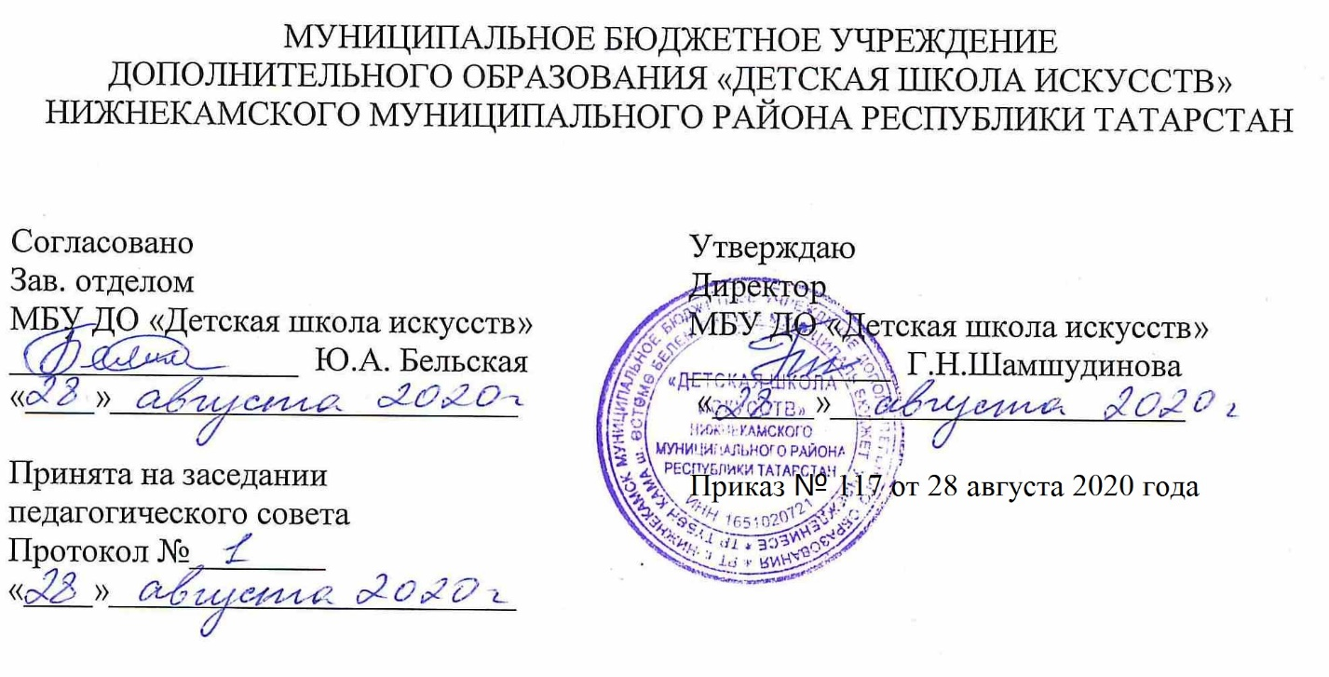

ДОПОЛНИТЕЛЬНАЯ ОБЩЕОБРАЗОВАТЕЛЬНАЯ ОБЩЕРАЗВИВАЮЩАЯ РАБОЧАЯ ПРОГРАММА
«Подготовка концертных номеров»

Направленность: художественная
Возраст учащихся: 7-8 лет
Срок реализации:1 год (34 часа)

Составитель: Силайкина Светлана Николаевна, преподаватель хореографического искусства/ педагог дополнительного образования

г. Нижнекамск
2020 год
1. Планируемые результаты
1. Личностные результаты
Активное включение в общение и взаимодействие со сверстниками на принципах уважения и доброжелательности, взаимопомощи и сопереживания, проявление положительных качеств личности и управление своими эмоциями, проявление дисциплинированности, трудолюбия и упорства в достижении целей
- Освоение знаний культуры своего народа, своего края, основ культурного наследия народов России и человечества (идентичность человека с российской многонациональной культурой Воспитание уважительного и доброжелательного отношения к культуре, традициям, ценностям народов России и народов мира.
- Готовность и способность обучающихся к саморазвитию и самообразованию на основе мотивации к обучению и познанию; готовность и способность осознанному выбору и построению дальнейшей индивидуальной траектории образования на базе ориентировки в мире профессий и профессиональных предпочтений, с учетом устойчивых познавательных интересов.
- Формирование ответственного отношения к учению; уважительного отношения к труду.
- Формирование целостного мировоззрения, соответствующего современному уровню развития науки и общественной практики, учитывающего культурное, духовное многообразие современного мира.
- Осознанное, уважительное и доброжелательное отношение к другому человеку, его мнению, мировоззрению, культуре, языку, вере. Готовность и способность вести диалог с другими людьми и достигать в нем взаимопонимания.
- Развитость эстетического сознания через освоение художественного наследия народов России и мира, творческой деятельности эстетического характера (способность понимать художественные произведения, отражающие разные этнокультурные традиции; формирование основ художественной культуры обучающихся как части их общей духовной культуры, как особого способа познания жизни и средства организации общения; эстетическое, эмоционально-ценностное видение окружающего мира; способность к эмоционально-ценностному освоению мира, самовыражению и ориентации в художественном и нравственном пространстве культуры; уважение к истории культуры своего Отечества, выраженной в том числе в понимании красоты человека; потребность в общении с художественными произведениями, формирование активного отношения к традициям художественной культуры как смысловой, эстетической и личностно-значимой ценности).
Метапредметные результаты – обнаружение ошибок при выполнении учебных заданий, отбор способов их исправления; анализ и объективная оценка результатов собственного труда, поиск возможностей и способов их улучшения; видение красоты движений, выделение и обоснование эстетических признаков в движениях и передвижениях человека; управление эмоциями; технически правильное выполнение двигательных действий.
Предметные результаты
Приобретение учащимися первичных умений исполнения сценического репертуара на сцене концертного зала учебного учреждения, в выступлениях в рамках культурных мероприятий города, на участие в фестивалях, смотрах и конкурсах. Подготовка концертных номеров учащихся организуется и планируется на основании плана работы хореографического отделения и учебного заведения в целом. В процессе подготовки концертных номеров должны участвовать все учащиеся класса. Участие каждого в массовом номере, в составе небольшого ансамбля или в сольном репертуаре зависит от уровня его способностей, достигнутых результатов изучения программ специальных предметов. Особо одарённые дети могут участвовать в сольных номерах.
Процесс подготовки концертных номеров формирует у детей и подростков исполнительские умения и навыки в различных жанрах и направлениях танцевального творчества, знакомит с сущностью, выразительностью и содержательностью исполнительского искусства, способствует выявлению творческого потенциала и индивидуальности каждого учащегося, включая в работу физический, интеллектуальный и эмоциональный аппарат ребенка. Учащиеся должны получить возможность раскрыть заложенные в каждом из них творческие задатки и реализовать их в соответствующем репертуаре за период обучения.
При изучении предмета необходимо активно использовать современные технические средства для прослушивания музыки, просмотра видеоматериала.
Необходимо приводить примеры из творческой деятельности ведущих мастеров хореографического искусства, знакомить обучающихся с лучшими балетными спектаклями, концертными программами и отдельными хореографическими номерами танцевальных коллективов.
Для более качественного изучения предмета «Подготовка концертных номеров» необходимо посещение концертов профессиональных и любительских музыкальных и хореографических коллективов, выставок, музеев с последующим их анализом и обсуждением.

2. Учебный (тематический) план
№ | Название раздела, темы | Количество часов | Тип урока | Виды учебной деятельности | Виды контроля
1 | Приобретение навыков поведения на сцене и за кулисами. | 8 |  | беседа  урок | Концерт
4 | Подготовка концертного номера | 9 |  | урок
5 | Подготовка к коллективному творческому проекту | 9 |  | репетиция
6 | Показ коллективного творческого проекта | 8 |  | показ | Концерт
 | Итого: | 34

3. Календарный учебный график
№  п/п | Месяц | Число | Время проведе-ния занятия | Форма занятия | Коли-чество часов | Тема занятий | Место проведения | Форма контроля
1 | сентябрь | 4 | 13:50-14:30 | урок | 1 | Беседа о правилах поведения на сцене и за кулисами | МБУ ДО «ДШИ» на базе гимназии №25.  Зал хореографии | Зачёт
2 |  | 11 | 13:50-14:30 | урок | 1 | Построение за кулисами, дистанция. | МБУ ДО «ДШИ» на базе гимназии №25.  Зал хореографии | Концерт
3 |  | 18 | 13:50-14:30 | урок | 1 | Безшумное построение за кулисами | МБУ ДО «ДШИ» на базе гимназии №25.  Зал хореографии
4 |  | 25 | 13:50-14:30 | урок | 1 | Выход из-за кулис сохраняя рисунок
5 | октябрь | 2 | 13:50-14:30 | урок | 1 | Выход из-за кулис не теряя пространства сцены одновременно охватывая вниманием весь зал.
6 |  | 9 | 13:50-14:30 | урок | 1 | Работа по рисунку на сцене
7 |  | 16 | 13:50-14:30 | урок | 1 | Работа по рисунку на сцене
8 |  | 23 | 13:50-14:30 | урок | 1 | Работа по рисунку на сцене
19 |  | 30 | 13:50-14:30 | урок | 1 | Контрольный урок
10 | ноябрь | 13 | 13:50-14:30 | урок | 1 | Работа по рисунку на сцене
11 |  | 20 | 13:50-14:30 | урок | 1 | Работа по рисунку на сцене
12 |  | 27 | 13:50-14:30 | урок | 1 | Работа по рисунку на сцене
13 | декабрь | 4 | 13:50-14:30 | урок | 1 | Комплекс элементов хореографической лексики, создающий характер и образ произведения позволяющий вести диалог со зрителем
14 |  | 11 | 13:50-14:30 | урок | 1 | Работа диалога со зрителем на сцене
15 |  | 18 | 13:50-14:30 | урок | 1 | Коллективный диалог со зрителем
16 |  | 25 | 13:50-14:30 | урок | 1 | Разнофоновый диалог со зрителем
17 | январь | 15 | 13:50-14:30 | урок | 1 | Развитие навыков слы-шать друг друга через тишину на сцене
18 |  | 22 | 13:50-14:30 | урок | 1 | Развитие навы-ков слышать одинаково, через колле-ктивный счёт, вполголоса, ритмическую структуру музыки в пространстве сцены
19 |  | 29 | 13:50-14:30 | урок | 1 | Прохлопыва-ние ладошек под музыку, за-думанной постановки, в распределении по группам и в единой массе.
20 | февраль | 5 | 13:50-14:30 | урок | 1 | Простукивание ногами музыки,  задуманной постановки, в пространстве сцены
21 |  | 19 | 13:50-14:30 | урок | 1 | Беседа об истоках танца
22 |  | 26 | 13:50-14:30 | урок | 1 | Работа над характером исполнения женской партии
23 | март | 5 | 13:50-14:30 | урок | 1 | Работа над характером исполнения мужской партии
24 |  | 12 | 13:50-14:30 | урок | 1 | Развитие умения навыков исполнения передавать характер музыки по темпу
25 |  | 19 | 13:50-14:30 | урок | 1 | Развитие умения навыков исполнения передавать характер музыки по настроению.
26 | апрель | 2 | 13:50-14:30 | урок | 1 | Работа над танцем под музыку в тихом исполнении, разрабатываем навык сосредотачиваться и собираться
27 |  | 9 | 13:50-14:30 | урок | 1 | Работа над танцем под громкую музыку, разрабатываем навык растворяться в музыке.
28 |  | 16 | 13:50-14:30 | урок | 1 | Работа над постановкой отдельно по каждому рисунку
29 |  | 23 | 13:50-14:30 | урок | 1 | Соединяем по два рисунка
30 |  | 30 | 13:50-14:30 | урок | 1 | Соединяем по несколько рисунков
31 | май | 7 | 13:50-14:30 | урок | 1 | Объединяем все рисунки
32 |  | 14 | 13:50-14:30 | урок | 1 | Работаем над мышечной памятью в рисунках
33 |  | 21 | 13:50-14:30 | урок | 1 | Репетиция номера
34 |  | 28 | 13:50-14:30 | урок | 1 | Концерт

